* 1. Vi, nano, mcedit
  2. Los comandos cat, more y less son para mostrar infor de archivos de texto
     1. Comando
     2. Edición
     3. Línea o ex
  3. 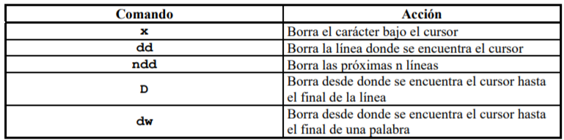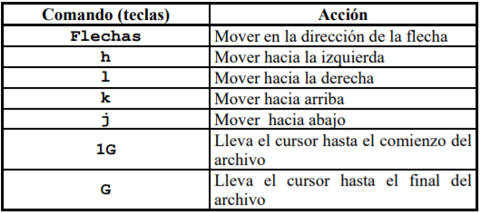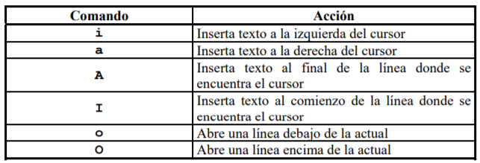

1. 1. 1. Se empieza a ejecutar el codigo del BIOS
      2. El BIOS ejecuta el POST
      3. El BIOS lee el sector de arranque (MBR)
      4. Se carga el gestor de arranque (MBC)
      5. El bootloader carga el kernel y el initrd
      6. Se monta el initrd como sistema de archivos raız y se inicializan componentes esenciales (ej.: scheduler)
      7. El Kernel ejecuta el proceso init y se desmonta el initrd
      8. Se lee el /etc/inittab
      9. Se ejecutan los scripts apuntados por el runlevel 1
      10. El final del runlevel 1 le indica que vaya al runlevel por defecto
      11. Se ejecutan los scripts apuntados por el runlevel por defecto
      12. El sistema esta listo para usarse
   2. El kernel, cargar los subprocesos del SO, montar los filesystem y hacer disponibles los demás dispositivos
   3. Muestra los procesos del sistema en forma de árbol
   4. son diferentes modos de operación del sistema , cada uno tiene un conjunto de procesos asociados que disparan determinados servicios
   5. 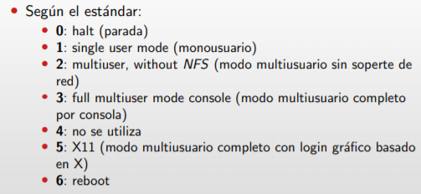 Se define en la línea initdefault en el archivo /etc/inittab, no necesariamente todas
   6. Inittab es el archivo de configuración inicial que encuentra init en /etc después de la carga del kernel. Contiene las instrucciones de inicio de los programas y scripts que van a funcionar al iniciar el nivel de ejecución especificado.Las entradas del fichero /etc/inittab tienen el siguiente formato:
      1. id: niveles_ejecución:acción:proceso
      2. id: Es la secuencia única de 1 a 4 caracteres que identifican la entrada de inittab.
      3. niveles_ejecución: Lista de niveles de ejecución para los que se llevarán a cabo las acciones definidas a continuación en la misma línea.
      4. acción: La acción que será llevada a cabo.
      5. proceso: El proceso a ejecutar.
   7. El comando “inir <x>” si, es permanente.
   8. Abrir y/o cerrar los procesos propios de cada runlevel, están en /etc/init.d pero en /etc/rc<x>.d hay links a los cripts de init.d para mantener el orden,
   9. Se utiliza para administrar el orden de los enlaces simbolicos del /etc/rcX.d, resolviendo las dependencias de forma automatica
   10. Ejecutando Jobs de forma asincrónica
   11. Que sistemV maneja los scripts con los linksrc de manera sincronica y upstart usando Jobs que trabajan de forma asincrónica
   12. ¿Son reemplazados por los Jobs, se encuentran en /etc/init.conf?
   14. Es un sistema que centraliza la administraci´on de demonios y librerias del sistema
   15. Es un mecanismo de iniciaci´on bajo demanda, cuando el sockect recibe una conexion spawnea el servicio y le pasa el socket
   16. Permite organizar un grupo de procesos en forma jerarquica, Agrupa conjunto de procesos relacionados (por ejemplo, un servidor web Apache con sus dependientes)
2. 1. /etc/passwd = Info del usuario. /etc/shadow = contraseñas
   2. UID identificador de usuario y GID identificador de grupo, no puede haber dos iguales
   3. Root es el usuario administrador del sistema, no puede haber mas de uno, es el 0
3. 1. Hay permisos para el dueño, para el grupo principal del archivo y para los otros y para cada uno hay lectura, escritura y ejecución.
   2. 1. Chmod es para cambiar los permisos de los archivos
      2. Chown para cambiar el dueño del archivo
      3. Chgrp para cambiar el grupo principal del archivo
   3. El primer digito es para el usuario, el segundo para el grupo y el tercero para los otros
   4. Si, usando el comando sudo antes del comando cd
   5. Se puede usando acceder usando usando sudo (menos a directorios por que el cd no se puede usar con sudo, deberías volverte root y despeus hacer cd)
   6. 1. FPN es la ruta al archivo desde la raíz
      2. RPN es la ruta a un archivo siendo relativo al punto donde estas parado
   7. 1. Pwd
      2. Escribiendo solo cd ~
      3. Usando ~ para reemplazar el /home/usuario
   8. 1. cd: para moverte
      2. unmount, mount: es para desmontar filesystems o dispositivos
      3. mkdir: crea directorios
      4. du: lista los el peso en disco de los directorios
      5. rmdir: elimina directorios
      6. df: muestra información sobre el espacio ocupado y libre de los bloques de 1k
      7. ln: crear enlaces (accesos directos)
      8. ls: listar archivos
      9. pwd: muestra el path actual
      10. cp: copiar archivos
      11. mv: mover o cambiar el nombre de un archivo
4. 1. 1. Programa que se ejecuta en un momento dado
      2. PID = process ID
      3. PPID = parent process ID
      4. Todo proceso tiene un padre, salvo init que lo crea el sistema
      5. UID (usuario), GID (grupo del usuario que creo el proceso)
   2. 1. Pstree
      2. Ps -ef
   3. 1. Son procesos asincrónicos (no traban la ejecución)
      2. Son procesos sincronicos (traban la ejecución hasta que terminan)
   4. 1. Para pasar proceso a background hay que utilizar el &, ej comando1 &
      2. Con el comando “fg”
   5. 1. Sirve para concatenar comandos
      2. Cat /etc/passwd grep a (filatra los usuarios por a)
   6. 1. Input y output, redirigir la salida de uncomando a un archivo, ej ls -lr / >> hola.txt o usar el contenido de un archivo para un comando ej, grep a << hola.txt
   7. Se usa para terminar o matar procesos según su PID
   8. 1. Ps : ver el estado de un proceso
      2. Kill: hace mierda un proceso
      3. Pstree: muestra todos los procesos en forma de árbol
      4. Killall: puede matar muchos procesos
      5. Top: Muestra procesos con información en tiempo real
      6. Nice: iniciar un proceso con una prioridad determinada o modificarla
5. 1. Empaquetar es agrupar varios archivos o directorios en uno solo
   2. El paquete pesa mas :/
   3. Zip archivos a agregar en el archivo comprimido
   5. Tar: para empaquetar
   6. Grep: filtrar un texto según una condicion
   7. Gzip: para comprimir
   8. Zgrep: es un grep para archivos
   9. Wc: se utiliza para realizar conteos de una salida de un comando
6. 1. Lista con el parámetro “l” el directorio actual (./) y lo envia al archivo hola
   2. Muestra informacion de procesos y la envia al archivo “PRUEBA”
   3. Modifica los permisos del archivo prueba siendo (lectura, escritura y ejecución para el dueño), (ejecución para el grupo principal) y nada para los otros
   4. No esta permitido ya que no se puede poner a root como dueño de algo sin ser root
   5. Da todos los permisos al dueño, grupo principal y a los otros
   6. No te deja puesto que los usuarios normales no tienen permisos de escritura en /etc
   7. No te deja por que no se puede modificar la contraseña de root sin ser root
   8. Borra el archivo prueba
   9. No te deja por que no se puede acceder a /etc sin ser root
   10. Busca los archivos que terminen con .conf en todo el sistema
   11. Nada por que no tenes permisos de root
   12. No te deja por que a root solo puede acceder root
   13. Borra todo lo que hay en el directorio actual
   14. Se para en /etc
   15. Copia todo lo que hay en /etc a /home
   16. Programa el apagado de la pc a dentro de un minuto
7. 1. Kill 23
   3. Find /home | grep .conf
   4. Ps -A > /home/fermin99/procesos.txt
   5. Chmod 751 /home/fermin99/xxxx
   6. Chmod 550 /home/fermin99/yyyy
   7. Rm -rf /tmp
   8. Chown iso2010 /opt/isodata
   9. Pwd >> /home/fermin99/donde
8. 1. Su (contraseña de root)
   2. Adduser
   3. Se modifico passwd, shadow y se creo el directorio /home/nombre del usuario
   4. Mkdir /tmp/ cursada2017
   5. Cp -r /var/log /tmp/cursada2017
   6. 1. Chown -R fermin99 /tmp/cursada2017
      2. Chgrp -R fermin99 /tmp/cursada2017
   7. Chmod -R 725 directorio
   9. Comando tty
   10. Ps -A
   11. Comando w
   12. echo "Se va a apagar el servidor" > /dev/pts/tty2